**MESTNA OBČINA LJUBLJANA**

Mestni trg 1, 1000 Ljubljana

Številka: 4780-594/2023-36

Datum: 28. 5. 2024

Mestna občina Ljubljana, Mestni trg 1, Ljubljana, skladno z 51.členom Zakona o stvarnem premoženju države in samoupravnih lokalnih skupnosti (Uradni list RS št. 11/18 in 79/18- v nadaljevanju ZSPDSLS – 1) in 16. členom Uredbe o stvarnem premoženju države in samoupravnih lokalnih skupnosti (Uradni list RS, št. 31/18) objavlja

**JAVNO ZBIRANJE PONUDB ZA PRODAJO NEPREMIČNIN V EKONOMSKO-POSLOVNI CONI ZALOG**

1. **Naziv in sedež organizatorja javnega zbiranja ponudb**

Mestna občina Ljubljana. Mestni trg 1, 1000 Ljubljana (v nadaljevanju MOL)

1. **Predmet prodaje**

Predmet prodaje so nepremičnine, ki se nahajajo na območju bodoče Ekonomsko-poslovne cone Zalog (v nadaljevanju: EPC Zalog), ki obsega 2,7 ha površine (skupaj z Industrijsko cesto 7,75 ha), in je bila v sklopu operacije »Ekonomsko-poslovna cona Zalog z Industrijsko cesto«, na podlagi Pogodbe o sofinanciranju št. C2130-21-333034 in pripadajočimi dodatki 1, 2, 3 s katerimi so bila MOL za izgradnjo dostopne Industrijske ceste in komunalno opremljanje EPC Zalog dodeljena sredstva evropske kohezijske politike, v celoti komunalno opremljena z vso potrebno javno gospodarsko infrastrukturo za priključitev stavb v obravnavanem območju. EPC Zalog se nahaja ob novi Industrijski cesti, med Cesto v Prod in Hladilniško potjo oz. natančneje med Agrokombinatsko cesto in Hladilniško potjo.

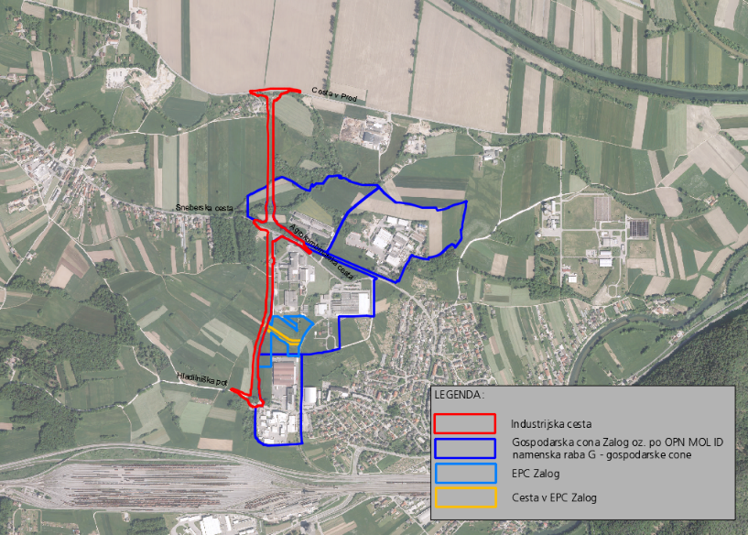

*Slika 1: Prikaz EPC Zalog v enoti urejanja prostora PO-796*

Predmet javnega zbiranja ponudb je prodaja stavbnih zemljišč, ki so namenjena tehnološkim parkom, proizvodnim dejavnostim z industrijskimi stavbami in skladišči ter s spremljajočimi stavbami za storitvene dejavnosti mikro-, majhnih in srednje velikih podjetij (v nadaljevanju: MSP) in prodaja dveh zemljišč, ki v naravi predstavljata možno dostopno cesto do dveh različnih stavbnih zemljišč, v idealnem deležu do 1/2, kot je tudi razvidno iz Tabele 1 in Slike 2. Posamezni prodajni sklopi zemljišč so podrobno navedeni v nadaljevanju.

Vsa zemljišča, ki so predmet javnega zbiranja ponudb urejata prostorska akta Odlok o občinskem prostorskem načrtu MOL – strateški del, Odlok o občinskem prostorskem načrtu MOL – izvedbeni del, namenska raba prostora je IG – Gospodarske cone, način urejanja po OPN ID.

Kupec bo moral v okviru pridobitve gradbenega dovoljenja za poslovne objekte plačati tudi pripadajoči komunalni prispevek v skladu z veljavno zakonodajo.

|  |  |  |  |  |  |
| --- | --- | --- | --- | --- | --- |
| **Zap. št.** | **Št. gradbene parcele** | **Površina GURS** | **Zemljiška parcela št.** | **k.o.** | **Izhodiščna vrednost v EUR** |
| 1 | 2 | 3.708 | 441/6 | Kašelj | 773.800,00 |
| 1 | 161 | V idealnem deležu do ½ parc. št.: 441/5 | Kašelj |
| 2 | 3 | 3.349 | 30/6, 441/4, 2454/9 | Kašelj | 702.000,00 |
| 1 | 161 | V idealnem deležu do ½ parc. št.: 441/5 | Kašelj |
| 3 | 5 | 6.986 | 31/10, 32/5, 32/8, 33/1, 34/1, 35 | Kašelj | 1.446.400,00 |
| 4 | 246 | V idealnem deležu do ½ za parc. št.:31/11, 2459/7, 2477/18 | Kašelj |
| 4 | 6 | 5.890 | 31/9, 37/1, 37/2, 412/2, 414/2, 415/1, 415/2, 2459/6, 2459/8, 2477/17, 3714/8 | Kašelj | 1.227.200,00 |
| 4 | 246 | V idealnem deležu do ½ za parc. št.:31/11, 2459/7, 2477/18 | Kašelj |

*Tabela 1: Seznam prodajnih parcel*

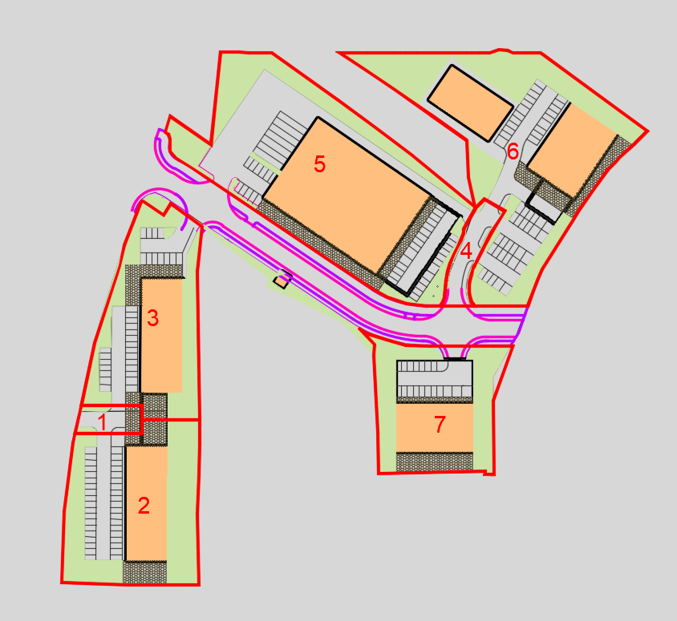

**P R O D A N O**

*Slika 2: Prikaz zemljišč v Ekonomsko-poslovni coni Zalog*

**Podroben opis predmeta javnega zbiranja ponudb:**

Predmet prodaje po postopku Javnega zbiranja ponudb skladno z ZSPDSLS-1 so nepremičnine – sklop zemljiških parcel, ki tvorijo gradbeno parcelo (prikaz v Tabeli 1 in Sliki 2), in se nahajajo na območju bodoče Ekonomsko-poslovne cone Zalog. Zemljiške parcele se prodajajo izključno skupno, v sklopu gradbene parcele pod zaporednimi številkami:

1. **Gradbena parcela 2 - površina 3.708 m2 in Gradbena parcela 1 v idealnem deležu do ½ - površina 161 m2 – skupna površine 3.869 m2, izhodiščna vrednost znaša 773.800,00 EUR in**  **obsega:**

* Parc. št. 441/6 k.o. 1770 Kašelj (ID 7320472, nepozidano stavbno zemljišče, površine 3.708 m2)
* Idealni delež do ½ parc. št. 441/5 k.o. 1770 Kašelj (ID 7320470, nepozidano stavbno zemljišče, površine 161 m2).

Pri nepremičninah niso vpisane nobene pravice oz. pravna dejstva tretjih oseb.

Pri nepremičninah parc. št. 441/6 in 441/5 obe k.o. Kašelj je MOL zgradil javno telekomunikacijsko omrežje, skladno s projektno dokumentacijo »Gradnja gospodarske javne infrastrukture v Ekonomsko poslovni coni Zalog, št.: 8543, december 2021, projektant Ljubljanski urbanistični zavod d.d.«. Potek gospodarske javne infrastrukture je razviden iz priloženega Zbirnika komunalnih vodov – izsek iz PID, št. proj. 8543, april 2023, projektant LUZ d.d.

Za upravljanje in vzdrževanje telekomunikacijskega omrežja se kupec zavezuje, da bo z upravljavcem / upravičencem te infrastrukture sklenil pogodbo o neodplačni ustanovitvi služnosti v javno korist v breme nepremičnin parc. št. 441/6 in parc. št. 441/5, obe k.o. Kašelj najkasneje do 31. 12. 2024.

1. **Gradbena parcela 3 - površine 3.349 m2 in Gradbena parcela 1 v idealnem deležu do ½ - površina 161 m2 – skupna površine 3.510 m2, izhodiščna vrednost znaša 702.000,00 EUR in** **obsega:**

* Parc. št. 30/6 k.o. 1770 Kašelj (ID 7242703, nepozidano stavbno zemljišče, skupne površine 695 m2)
* Parc. št. 441/4 k.o. 1770 Kašelj (ID 7320471, nepozidano stavbno zemljišče, skupne površine 2.557 m2)
* Parc. št. 2454/9 k.o. 1770 Kašelj (ID 7320474, nepozidano stavbno zemljišče, skupne površine 97 m2)
* Idealni delež do ½ parc. št. 441/5 k.o. 1770 Kašelj (ID 7320470, nepozidano stavbno zemljišče, skupne površine 161 m2)

Pri nepremičninah, ki so predmet prodaje so vpisane naslednje pravice oz. pravna dejstva:

- pri nepremičnini s parc. št. 2454/9 je vknjižena stavbna pravica za gradnjo, obratovanje in vzdrževanje transformatorske postaje v korist vsakokratnega lastnika nepremičnine: k.o. 1770 Kašelj stavbna pravica 9082.

Pri nepremičninah, ki so navedene v nadaljevanju, je MOL zgradil javno gospodarsko infrastrukturo, skladno s projektno dokumentacijo »Gradnja gospodarske javne infrastrukture v Ekonomsko poslovni coni Zalog, št.: 8543, december 2021, projektant Ljubljanski urbanistični zavod d.d.«. Potek gospodarske javne infrastrukture je razviden iz priloženega Zbirnika komunalnih vodov – izsek iz PID, št. proj. 8543, april 2023, projektant LUZ d.d.:

* parc. št. 30/6 k.o. Kašelj – elektro omrežje, fekalna kanalizacija, cestna razsvetljava,
* parc. št. 441/4 k.o. Kašelj – elektro omrežje, telekomunikacijsko omrežje,
* parc. št. 441/5 k.o. Kašelj – telekomunikacijsko omrežje.

Za upravljanje in vzdrževanje telekomunikacijskega omrežja (v breme nepremičnin parc. št. 441/4 in parc. št. 441/5, obe k.o. Kašelj), elektro omrežja (v breme nepremičnin parc. št. 30/6 in parc. št. 441/4 obe k.o. Kašelj) ter fekalne kanalizacije in cestne razsvetljave (v breme nepremičnin parc. št. 30/6 k.o. Kašelj) se kupec zavezuje, da bo z upravljavci / upravičenci te infrastrukture sklenil pogodbe o neodplačni ustanovitvi služnosti v javno korist najkasneje do 31. 12. 2024.

1. **Gradbena parcela 5 - površine 6.986 m2 in Gradbena parcela 4 v idealnem deležu do ½ - površina 246 m2 – skupna površine 7.232 m2, izhodiščna vrednost znaša 1.446.400 EUR in obsega:**

* Parc. št. 31/10 k.o. Kašelj (ID 7320480, nepozidano stavbno zemljišče, skupne površine 1.230 m2)
* Parc. št. 32/5 k.o. Kašelj (ID 7242714, nepozidano stavbno zemljišče, skupne površine 257 m2)
* Parc. št. 32/8 k.o. Kašelj (ID 7242715, nepozidano stavbno zemljišče, skupne površine 797 m2)
* Parc. št. 33/1 k.o. Kašelj (ID 1651072, nepozidano stavbno zemljišče, skupne površine 2.127 m2)
* Parc. št. 34/1 k.o. Kašelj (ID 4338679, nepozidano stavbno zemljišče, skupne površine 1.982 m2)
* Parc. št. 35 k.o. Kašelj (ID 1148117, nepozidano stavbno zemljišče, skupne površine 593 m2)
* Idealni delež do ½ parc. št. 31/11 k.o. Kašelj v (ID 7320479, nepozidano stavbno zemljišče, skupne površine 183 m2)
* Idealni delež do ½ parc. št. 2459/7 k.o. Kašelj (ID 7320468, nepozidano stavbno zemljišče, skupne površine 34 m2)
* Idealni delež do ½ parc. št. 2477/18 k.o. Kašelj (ID 7320484, nepozidano stavbno zemljišče, skupne površine 29 m2)

Pri nepremičninah, ki so predmet prodaje so vpisane naslednje pravice oz. pravna dejstva:

- pri nepremičninah s parc. št. 31/10, 32/8 in 31/11 je vknjižena stavbna pravica za gradnjo transformatorske postaje v korist vsakokratnega lastnika nepremičnine: k.o. 1770 Kašelj stavbna pravica 9082;

- pri nepremičninah s parc. št. 31/10, 31/11, 2459/7 in 2477/18 je vknjižena neprava stvarna služnost v korist Elektro Ljubljana d.d.

- pri nepremičnini s parc. št. 2477/18 je vknjižena stvarna služnost / nujna pot uporaba železniškega tira.

Pri nepremičninah, ki so navedene v nadaljevanju, je MOL zgradil javno gospodarsko infrastrukturo, skladno s projektno dokumentacijo »Gradnja gospodarske javne infrastrukture v Ekonomsko poslovni coni Zalog, št.: 8543, december 2021, projektant Ljubljanski urbanistični zavod d.d.«:

* parc. št. 31/10 k.o. Kašelj – telekomunikacijsko omrežje, fekalna kanalizacija, cestna razsvetljava,
* parc. št. 32/8 k.o. Kašelj – elektro omrežje, telekomunikacijsko omrežje, meteorna kanalizacija, cestna razsvetljava,
* parc. št. 31/11 k.o. Kašelj –telekomunikacijsko omrežje, meteorna kanalizacija, vodovodno omrežje,
* parc. št. 2459/7 k.o. Kašelj – telekomunikacijsko omrežje, vodovodno omrežje.

Za upravljanje in vzdrževanje telekomunikacijskega omrežja (v breme nepremičnin parc. št. 31/10, parc. št. 32/8, parc. št. 31/11 in parc. št. 2459/7, vse k.o. Kašelj), elektro omrežja (v breme nepremične parc. št. 32/8 k.o. Kašelj), vodovodnega omrežja (v breme nepremičnin parc. št. 31/11 in parc. št. 2459/7, obe k.o. Kašelj), meteornega omrežja (v breme nepremičnin parc. št. 32/8 in parc. št. 31/11, obe k.o. Kašelj), cestne razsvetljave (v breme nepremičnin parc. št. 31/10 in parc. št. 32/8, obe k.o. Kašelj) in fekalne kanalizacije (v breme nepremične parc. št. 31/10 k.o. Kašelj) se kupec zavezuje, da bo z upravljavci / upravičenci te infrastrukture sklenil pogodbe o neodplačni ustanovitvi služnosti v javno korist najkasneje do 31. 12. 2024.

1. **Gradbena parcela 6 - površine 5.890 m2 in idealni delež do ½ Gradbene parcele 4 - površina 246 m2 – skupna površine 6136 m2, izhodiščna vrednost znaša 1.227.200,00 EUR in obsega:**

* Parc. št. 31/9 k.o. 1770 Kašelj (ID 7320481, stavbno zemljišče, površine 110 m2)
* Parc. št. 37/1 k.o. 1770 Kašelj (ID 3330813, stavbno zemljišče, površine 792 m2)
* Parc. št. 37/2 k.o. 1770 Kašelj (ID 3948831, stavbno zemljišče, površine 170m2)
* Parc. št. 412/2 k.o. 1770 Kašelj (ID 3552708, stavbno zemljišče, površine 900 m2)
* Parc. št. 414/2 k.o. 1770 Kašelj (ID 1016972, stavbno zemljišče, površine 907 m2)
* Parc. št. 415/1 k.o. 1770 Kašelj (ID 24805, stavbno zemljišče, površine 345 m2)
* Parc. št. 415/2 k.o. 1770 Kašelj (ID 2705633, stavbno zemljišče, površine 700 m2)
* Parc. št. 2459/6 k.o. 1770 Kašelj (ID 7320467, stavbno zemljišče, površine 309 m2)
* Parc. št. 2459/8 k.o. 1770 Kašelj (ID 7320469, stavbno zemljišče, površine 123 m2)
* Parc. št. 2477/17 k.o. 1770 Kašelj (ID 7320485, stavbno zemljišče, površine 1.510 m2)
* Parc. št. 3714/8 k.o. 1770 Kašelj (ID 7242721, stavbno zemljišče, površine 24 m2)
* Idealni delež do ½ parc. št. 31/11 k.o. 1770 Kašelj (ID 7320479, stavbno zemljišče, površine 183 m2)
* Idealni delež do ½ parc. št. 2459/7 k.o. 1770 Kašelj (ID 7320468, stavbno zemljišče, površine 34 m2)
* Idealni delež do ½ parc. št. 2477/18 k.o. 1770 Kašelj (ID 7320484, stavbno zemljišče, površine 29 m2)

Pri nepremičninah, ki so predmet prodaje so vpisane naslednje pravice oz. pravna dejstva v korist tretjih oseb:

- pri nepremičninah s parc. št. 31/9, 32/8 in 31/11 je vknjižena stavbna pravica za gradnjo transformatorske postaje v korist vsakokratnega lastnika nepremičnine: k.o. 1770 Kašelj stavbna pravica 9082;

- pri nepremičninah s parc. št. 31/11, 2459/7, 2459/6, 2459/8 in 2477/17 je vknjižena neprava stvarna služnost v korist Elektro Ljubljana d.d.

- pri nepremičnini s parc. št. 2477/17 je vknjižena stvarna služnost / nujna pot uporaba železniškega tira

- pri nepremičninah s parc. št. 414/2, 2459/7 in 2477/18 je vknjižena neprava stvarna služnost v korist Telekom Slovenije d.d.

Pri nepremičninah, ki so navedene v nadaljevanju, je MOL zgradil javno gospodarsko infrastrukturo, skladno s projektno dokumentacijo »Gradnja gospodarske javne infrastrukture v Ekonomsko poslovni coni Zalog, št.: 8543, december 2021, projektant Ljubljanski urbanistični zavod d.d.«:

* parc. št. 2477/17 k.o. Kašelj – fekalna kanalizacija,
* parc. št. 31/11 k.o. Kašelj – telekomunikacijsko omrežje, meteorna kanalizacija, vodovodno omrežje,
* parc. št. 2459/7 k.o. Kašelj – telekomunikacijsko omrežje, vodovodno omrežje.

Za upravljanje in vzdrževanje telekomunikacijskega omrežja (v breme nepremičnin parc. št. 31/11 in parc. št. 2459/7, obe k.o. Kašelj), vodovodnega omrežja (v breme nepremičnin parc. št. 31/11 in parc. št. 2459/7, obe k.o. Kašelj), meteornega omrežja (v breme nepremične parc. št. 31/11 k.o. Kašelj) in fekalne kanalizacije (v breme nepremične parc. št. 2477/17 k.o. Kašelj), se kupec zavezuje, da bo z upravljavci / upravičenci te infrastrukture sklenil pogodbe o ustanovitvi neodplačne služnosti v javno korist najkasneje do 31. 12. 2024.

Na predmetnih zemljiščih / gradbenih parcelah je možno graditi stavbe skladno z OPN MOL ID. Nezavezujoča idejna zasnova gradnje na območju predvideva gradnjo v naslednjih gabaritih:

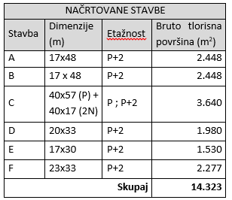

*Tabela 2: Načrtovane stavbe (v tabeli so določene maksimalne dimenzije stavbe)*

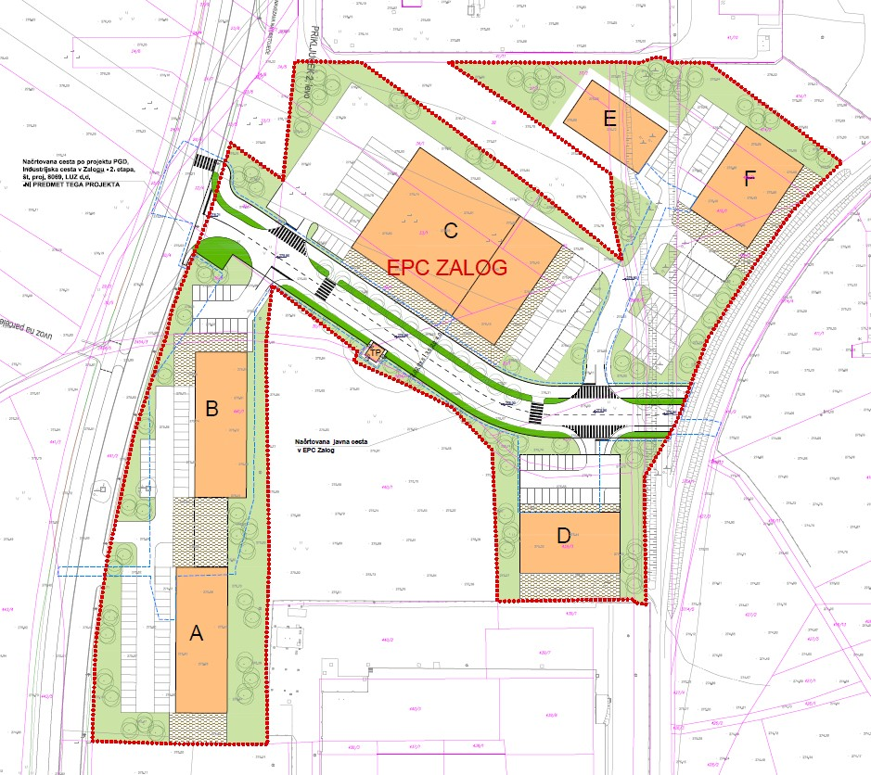

**P R O D A N O**

*Slika 3: Nezavezujoča idejna zasnova postavitve stavb*

1. **Splošni pogoji sodelovanja na javnem zbiranju ponudb**

* Ponudbo za nakup zemljišč lahko podajo le mikro-, majhne in srednje velike gospodarske družbe registrirane v Republiki Sloveniji. Pri opredelitvi velikosti podjetij se uporablja opredelitev velikosti podjetij v EU, ki velja za področje državnih pomoči (Priloga I Uredbe 651/2014 EU – Opredelitev MSP).
* Ponudnik na dan oddaje ponudbe nima neporavnanih zapadlih finančnih obveznosti iz naslova obveznih dajatev in drugih denarnih nedavčnih obveznosti v skladu z zakonom.
* Ponudnik ni v postopku prisilne poravnave, stečajnem postopku, postopku likvidacije ali prisilnega prenehanja, z njegovimi posli iz drugih razlogov ne upravlja sodišče, ni opustil poslovne dejavnosti in na dan oddaje ponudbe ni v stanju insolventnosti, po Zakonu o finančnem poslovanju, postopkih zaradi insolventnosti in prisilnem prenehanju (Uradni list RS št[176/21](http://www.uradni-list.si/1/objava.jsp?sop=2021-01-3463) – uradno prečiščeno besedilo,[178/21 – popr.](http://www.uradni-list.si/1/objava.jsp?sop=2021-21-3524),[196/21](http://www.uradni-list.si/1/objava.jsp?sop=2021-01-3903)– odl. US, [157/22](http://www.uradni-list.si/1/objava.jsp?sop=2022-01-3944)– odl. US, [35/23](http://www.uradni-list.si/1/objava.jsp?sop=2023-01-1018) – odl. US in [57/23](http://www.uradni-list.si/1/objava.jsp?sop=2023-01-1703)– odl. US).
* Kot ponudnik ne more sodelovati cenilec in člani komisije ter z njimi povezane osebe. Za povezano osebo se štejejo:
* fizična oseba, ki je s članom komisije ali cenilcem v krvnem sorodstvu v ravni vrsti do katerega koli kolena, v stranski vrsti pa do tretjega kolena, ali ki je s članom komisije ali cenilcem v zakonu, zunajzakonski skupnosti, sklenjeni ali nesklenjeni partnerski zvezi ali v svaštvu do drugega kolena, ne glede na to, ali je zakonska zveza oziroma partnerska zveza prenehala ali ne,
* fizična oseba, ki je s članom komisije ali cenilcem v odnosu skrbništva ali posvojenca oziroma posvojitelja,

pravna oseba, v kapitalu katere ima član komisije ali cenilec delež večji od 50 odstotkov,

* druge osebe, s katerimi je glede na znane okoliščine ali na kakršnemkoli pravnem temelju povezan član komisije ali cenilec, tako da zaradi te povezave obstaja dvom o njegovi nepristranskosti pri opravljanju funkcije člana komisije ali cenilca.

1. **Komisija, cenilec in izjava**

Postopek javnega zbiranja ponudb bo izvedla komisija v sestavi:

* predsednica: BARBKA GLAVAN, MOL, Oddelek za gospodarske dejavnosti in promet,
* člani:
  + MAJA ŽITNIK, MOL, Oddelek za gospodarske dejavnosti in promet,
  + JASNA PLAZL, MOL, Služba za pravne zadeve,
  + SIMONA REMIH, MOL, Oddelek za ravnanje z nepremičninami,
  + ALEŠ WEBER, MOL, Oddelek za ravnanje z nepremičninami,
  + PETRA GLOBOČNIK, MOL, Oddelek za finance in računovodstvo,
  + LILIJANA MADJAR, RRA LUR.

Zaradi nepredvidljivih dogodkov se lahko sestava komisije spremeni, o čemer bodo zainteresirani kupci obveščeni.

V kolikor se sestava komisije zaradi nepredvidenih okoliščin na dan odpiranja ponudb spremeni, poda komisija odločitev o izpolnjevanju pogojev za udeležbo v postopku ter najugodnejšem ponudniku po prejemu nove izjave o nepovezanosti, ki jo poda najugodnejši ponudnik in po potrebi ostali sodelujoči.

Cenitveno poročilo tržne vrednosti, na podlagi katerega je oblikovana izhodiščna vrednost nepremičnin, ki so predmet prodaje, je dne 7. 9. 2023 izdelal pooblaščeni ocenjevalec vrednosti nepremičnin, mag. Borut Barlič, CARIS d.o.o. Razlagova ul. 15, 2000 Maribor. Iz cenitvenega poročila izhaja, da je ocenjena tržna vrednost kvadratnega metra za nepremičnine, ki so predmet prodajne pogodbe, 123,06 EUR.

Ponudniki morajo najkasneje pred sklenitvijo pogodbe podati izjavo o nepovezanosti s člani komisije in cenilcem.

1. **Varščina**

Za resnost ponudbe morajo ponudniki najkasneje v petek 5. 7. 2024 do 24.00 ure vplačati varščino v višini 10% od objavljene izhodiščne vrednosti posamezne nepremičnine (sklop gradbenih parcel) na podračun EZR MOL, številka SI56 0126 1010 0000 114 odprt pri Banki Slovenije, sklic: 00 007-432000, z navedbo »plačilo varščine za gradbeno parcelo pod št. 1, 2, 3 in/ali 4.«

Izbranemu ponudniku bo varščina brezobrestno všteta v kupnino, drugim ponudnikom pa bo vrnjena brez obresti v roku 30 dni po končanem javnem zbiranju ponudb.

1. **Razlogi za zadržanje varščine**

S plačilom varščine sprejme ponudnik obveznost, da pristopi k javnemu zbiranju ponudb in odda svojo ponudbo. Ponudnik, ki bo vplačal varščino in ne bo oddal svoje ponudbe, ali bo kako drugače odstopil od svoje ponudbe, se varščina ne vrne.

Ostali razlogi za zadržanje varščine so navedeni v nadaljevanju besedila javnega zbiranja ponudb.

1. **Pisna ponudba**

Pisna ponudba mora vsebovati :

* Izpolnjeno, lastnoročno podpisano ponudbo na obrazcu, ki je priloga št.1_* te objave,
* Potrdilo o plačani varščini, s priloženo navedbo celotne številke transakcijskega računa za primer vračila varščine,
* Izpisek iz sodnega registra za pravne osebe, ki ni starejši od 30 dni, bilanco stanja na dan 31. 12. 2023 in izkaz poslovnega izida za leto 2023,
* V primeru sodelovanja po pooblaščencu je obvezno pisno pooblastilo, overjeno pri notarju,
* Parafiran osnutek prodajne pogodbe za nepremičnine, ki so predmet nakupa in za katere se oddaja ponudbo (osnutki prodajnih pogodb so priloga št. 2, 3, 4 in 5 te objave),
* Potrdilo FURS o poravnanih finančnih obveznosti iz naslova obveznih dajatev,
* Navedbo veljavnosti ponudbe, ki mora biti najmanj 120 dni,
* Izjava o statusu MSP.

1. **Rok za prejem ponudbe**

Ponudba se bo štela za pravočasno, če bo prispela najkasneje do 8. 7. 2024 na naslov Mestna občina Ljubljana, Oddelek za ravnanje z nepremičninami, Adamič Lundrovo nabrežje 2, 1000 Ljubljana in sicer v zaprti pisemski ovojnici z navedbo »**Za JZP EPC Zalog – NE ODPIRAJ**«. Ponudbe se lahko oddajo tudi osebno v tajništvu Oddelka za ravnanje z nepremičninami, Adamič Lundrovo nabrežje 2, 1000 Ljubljana najkasneje do petka, 5. 7. 2024 do 12.00 ure.

1. **Postopek izbire najugodnejšega ponudnika**

Javno odpiranje ponudb bo dne 10. 7. 2024 ob 9.00 uri na sedežu Mestne občine Ljubljana, Mestni trg 1, Ljubljana, v dvorani Klub 15. Postopek javnega odpiranja ponudb bo vodila komisija, ki jo je imenoval župan MOL.

Komisija bo obravnavala le pravočasno prispele, pravilno označene in popolne ponudbe.

Upoštevane bodo le ponudbe, ki bodo vsebovale vse sestavine iz 7. točke, izpolnjevale vse druge zahtevane pogoje in bodo enake ali višje od izhodiščne prodajne cene.

Ponudniki, katerih varščina ne bo plačana do roka, navedenega v 5. točki in ne bo na računu MOL do dne 8. 7. 2024 ali katerih ponudba ne bo pravočasna ali popolna, oziroma ne bodo izpolnjevali drugih pogojev, bodo izločeni iz postopka.

Če je med prejetimi ponudbami več ponudb z isto najvišjo ponujeno kupnino, komisija pozove zadevne ponudnike k oddaji nove ponudbe.

Ponudniki bodo o rezultatih javnega zbiranja ponudb obveščeni na njihov elektronski naslov najkasneje 8 dni po zaključenem javnem zbiranju ponudb.

Pogodba bo sklenjena s tistim ponudnikom, ki bo za nepremičnino ponudil najvišjo odkupno ceno.

1. **Sklenitev pogodbe**

Če izbrani ponudnik v roku 15 dni po pozivu organizatorja javnega zbiranja ponudb ne bo podpisal pogodbe iz razlogov, ki so na njegovi strani, mu MOL lahko rok podaljša, vendar ne več kot 15 dni.

Če najugodnejši ponudnik ne podpiše pogodbe v podaljšanem roku, se šteje, da je od nakupa odstopil in MOL varščino zadrži.

Cene in drugi elementi ponudbe, so zavezujoči.

Po plačilu celotne kupnine se kupcu izroči ZK dovolilo za vpis lastninske pravice na kupljeni nepremičnini.

Nepremičnina bo prodana po načelu videno-kupljeno, zato morebitne reklamacije po sklenitvi pogodbe ne bodo upoštevane.

1. **Način in rok plačila kupnine**

Kupnina in pripadajoči davek na dodano vrednost se plača na podračun EZR MOL, IBAN SI56 0126 1010 0000 114 odprt pri Banki Slovenije, v roku 30 dni od izdaje e-računa s strani MOL.

Vse stroške v zvezi s prenosom lastništva plača kupec (takse, overitve, vpis v ZK in drugo).

Plačilo celotne kupnine v določenem roku je bistvena sestavina pravnega posla. V kolikor kupnina ni plačana v roku, se šteje posel za razvezan po samem zakonu, varščina pa se zadrži.

1. **Posebni pogoj, posebnosti javnega zbiranja ponudb in pravnega posla**
2. Javno zbiranje ponudb za prodajo nepremičnin se bo izvedlo v skladu z določili o pogojih in prevzetih obveznostih MOL na podlagi sklenjene Pogodbe št. C2130-21-333034 o sofinanciranju operacije »Ekonomsko-poslovna cona Zalog z Industrijsko cesto, ki MOL zavezujejo, da najkasneje do 31. 12. 2026 zagotovi na teh nepremičninah Operativno delovanje MSP podjetij.
3. Namen prodaje zemljišč je poiskati investitorje, ki bodo zagotovili izvedbo investicij na nepremičninah, ki so predmet prodaje, kakor tudi zagotoviti pogoje za rast in razvoj podjetništva v MOL, predvsem mikro-, majhnih in srednje velikih podjetij.
4. Nepremičnine v EPC Zalog, ki so predmet prodaje, so namenjene poslovanju tehnoloških parkov, proizvodnih dejavnosti z industrijskimi stavbami in skladišči ter spremljajočimi stavbami za storitvene dejavnosti z izjemo dejavnosti iz točke C Priloge 1 Uredbe o posegih v okolje, za katere je treba izvesti presojo vplivov na okolje (Uradni list RS, št. [51/14](http://www.uradni-list.si/1/objava.jsp?sop=2014-01-2266), [57/15](http://www.uradni-list.si/1/objava.jsp?sop=2015-01-2394), [26/17](http://www.uradni-list.si/1/objava.jsp?sop=2017-01-1435) in [105/20](http://www.uradni-list.si/1/objava.jsp?sop=2020-01-1979)).
5. Izbrani ponudnik se bo s podpisom pogodbe zavezal, da bo na zemljišču, ki je predmet prodaje, skladno s pogoji iz veljavnega prostorskega akta MOL zgradil proizvodno-obrtni-skladiščni objekt s karakteristikami, ki so razvidne iz tabele 2 in v njem zagotovil delovanje MSP podjetij,

in sicer z naslednjimi roki:

* najkasneje do 30. 6. 2026 zgradil objekt skladno s prostorskimi akti in na pristojni upravni enoti pridobil pravnomočno uporabno dovoljenje,
* najkasneje do 31. 12. 2026 morajo biti v objektu nameščena in operativno delovati MSP podjetja,
* najkasneje do 10. 1. 2027 obvestil MOL o dokončanju del na objektu in zagonu podjetja,
* najmanj 2 leti po zaključku investicije oz. najmanj do 28. 2. 2029 ne bo opustil ali premestil proizvodne dejavnosti s programskega območja ali spremenil lastništva nad nepremičnino,

e.) Sankcije za kršitev pogodbenih obveznosti so naslednje:

1. unovčitev Bančne garancije ali kavcijskega zavarovanja za dobro izvedbo pogodbenih obveznosti,
2. možnost uveljavitve odkupne pravice s strani MOL,
3. uveljavitev pogodbene kazni,
4. povračilo škode, ki bi MOL nastala zaradi kršitve določil prodajne pogodbe s strani kupca, v kolikor MOL zaradi slednjih ne bi mogla izpolniti lastnih pogodbenih obveznosti, ki jih je prevzela s Pogodbo št. C2130-21-333034 o sofinanciranju operacije »Ekonomsko-poslovna cona Zalog z Industrijsko cesto,
5. izbrani ponudnik se bo s pogodbo zavezal, da predmetne nepremičnine ne bo odsvojil ali obremenil 5 let od sklenitve pogodbe oz. do 31. 3. 2029.
6. **Kontakt za dodatne informacije, ogled**

Dodatne informacije v zvezi s predmetom javnega zbiranja ponudb zainteresirani kupci lahko dobijo v Oddelku za gospodarske dejavnosti in promet MOL tako, da svoja vprašanja podajo na e-poštni naslov: [jzpepczalog@ljubljana.si](mailto:jzpepczalog@ljubljana.si).

1. **Obvestilo posameznikom glede obdelave osebnih podatkov po 13.členu Splošne uredbe o varstvu podatkov**

[Obvestilo](https://www.ljubljana.si/sl/moja-ljubljana/nepremicnine-mol/) je objavljeno na spletni strani MOL https://[www.ljubljana.si/sl/moja-ljubljana/nepremicnine-mol/](http://www.ljubljana.si/sl/moja-ljubljana/nepremicnine-mol/)

1. **Opozorilo**

Župan lahko brez odškodninske odgovornosti postopek ustavi do sklenitve pravnega posla, pri čemer se ponudnikom povrnejo vplačane varščine.

PRILOGE:

* PRILOGA 1_1 PONUDBA ZA NAKUP NEPREMIČNINE V EKONOMSKO-POSLOVNI CONI ZALOG NA PODLAGI JAVNEGA ZBIRANJA PONUDB ŠT. 1,
* PRILOGA 1_2 PONUDBA ZA NAKUP NEPREMIČNINE V EKONOMSKO-POSLOVNI CONI ZALOG NA PODLAGI JAVNEGA ZBIRANJA PONUDB ŠT. 2,
* PRILOGA 1_3 PONUDBA ZA NAKUP NEPREMIČNINE V EKONOMSKO-POSLOVNI CONI ZALOG NA PODLAGI JAVNEGA ZBIRANJA PONUDB ŠT. 3,
* PRILOGA 1_4 PONUDBA ZA NAKUP NEPREMIČNINE V EKONOMSKO-POSLOVNI CONI ZALOG NA PODLAGI JAVNEGA ZBIRANJA PONUDB ŠT. 4,
* PRILOGA 2_POGODBA 1: PRODAJNA POGODBA S POSEBNIMI DOLOČILI ZA NEPREMIČNINI s parc. št. 441/6 in idealni delež do ½ parc. št. 441/5, v k.o. 1770 Kašelj,
* PRILOGA 3_POGODBA 2: PRODAJNA POGODBA S POSEBNIMI DOLOČILI ZA NEPREMIČNINE s parc. št. 30/6, 441/4, 2454/9 in idealni delež do ½ parc. št. 441/5, v k.o. 1770 Kašelj,
* PRILOGA 4_POGODBA 3: PRODAJNA POGODBA S POSEBNIMI DOLOČILI ZA NEPREMIČNINE s parc. št. 31/10, 32/5, 32/8, 33/1, 34/1, 35 in idealni delež do ½ parc. št. 31/11, 2459/7, 2477/18, v k.o. 1770 Kašelj,
* PRILOGA 5__POGODBA 4: PRODAJNA POGODBA S POSEBNIMI DOLOČILI ZA NEPREMIČNINE s parc. št. 31/9, 37/1, 37/2, 412/2, 414/2, 415/1, 415/2, 2459/6, 2459/8, 2477/17, 3714/8 in idealni delež do ½ parc. št. 31/11, 2459/7, 2477/18, v k.o. 1770 Kašelj,
* 8543 PID SIT 20230419 2 ZBIR (Zbirnik komunalnih vodov),
* PRILOGA 6_IZJAVA – MSP,
* JZP EPC ZALOG - vprašanja in odgovori.